Индивидуальный проект. Этап 4

Отчет

Зубов Иван Александрович

Содержание

# 1 Цель работы

Добавить к сайту ссылки на научные и библиометрические ресурсы.

# 2 Задание

Зарегистрироваться на соответствующих ресурсах и разместить на них ссылки на сайте: eLibrary : https://elibrary.ru/; Google Scholar : https://scholar.google.com/; ORCID : https://orcid.org/; Mendeley : https://www.mendeley.com/; ResearchGate : https://www.researchgate.net/; Academia.edu : https://www.academia.edu/; arXiv : https://arxiv.org/; github : https://github.com/. Сделать пост по прошедшей неделе. Добавить пост на тему по выбору: Создание презентаций.

# 3 Выполнение лабораторной работы

Регистрируемся на всех необходим сайтах. Запускаем наш сервер и приступаем редактировать файл. Добавляем ссылки на научные и библиометрические ресурсы

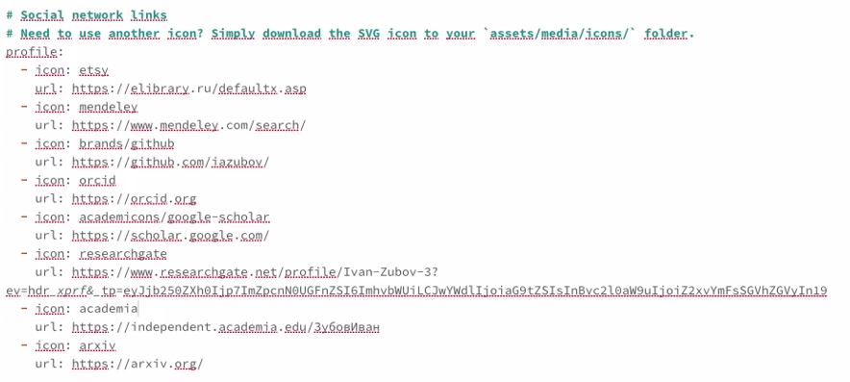

Рис. 1: Добавляем ссылки

Делаем пост по прошедшей неделе

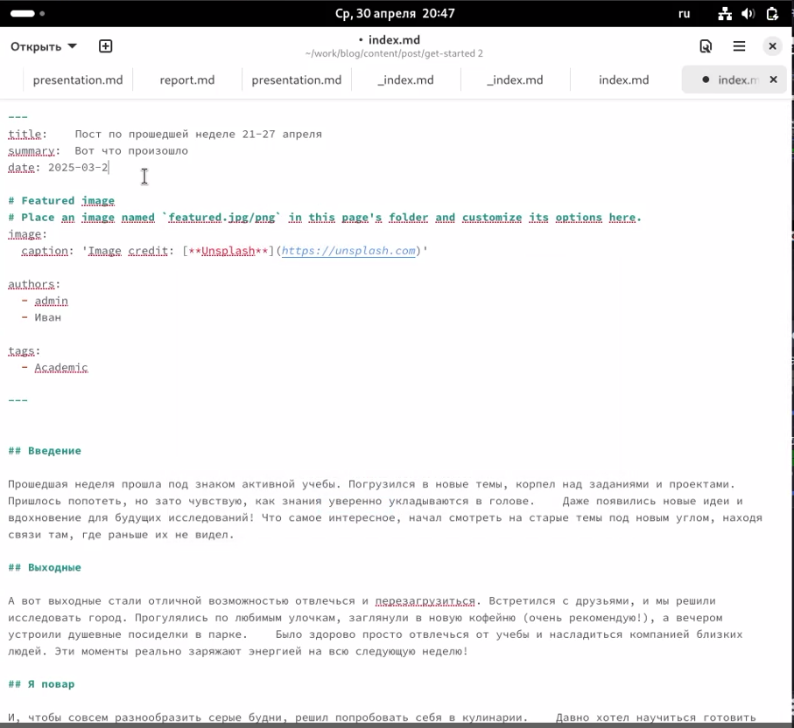

Рис. 2: Пишем пост по прошедшей неделе

Делаем пост на тему “Создание презентаций”

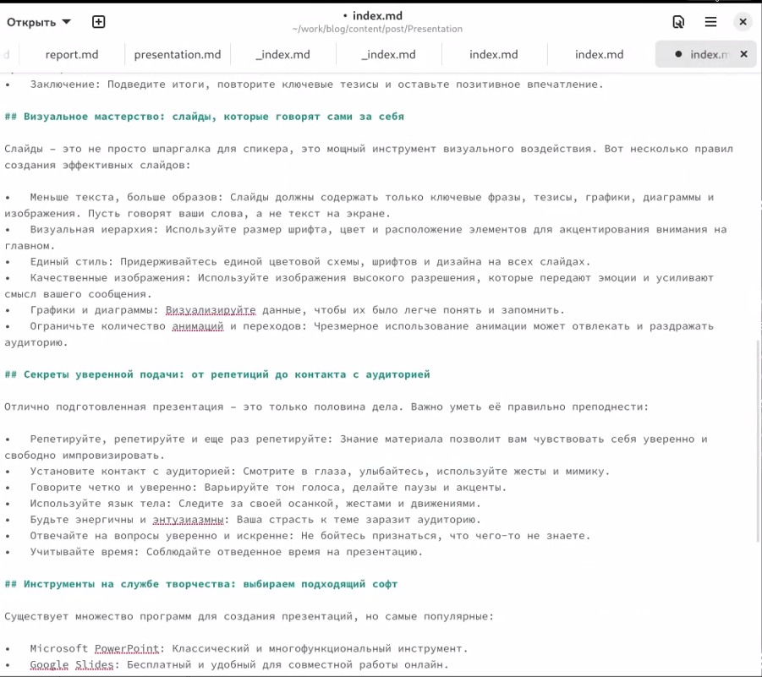

Рис. 3: Пишем пост по выбранной теме

# 4 Выводы

Я добавил к сайту ссылки на научные и библиометрические ресурсы,написал пост по прошедшей неделе и по выбранной теме